Что такое полупроводник
Ютуб видио-Физика 10 класс Урок№33 - Электрический ток в полупроводниках
КАК Устроены Полупроводники [РадиолюбительTV 35 и 36] ( для любителей)
Ток в полупроводниках

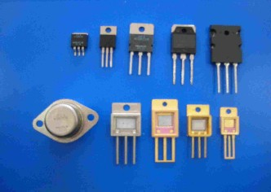

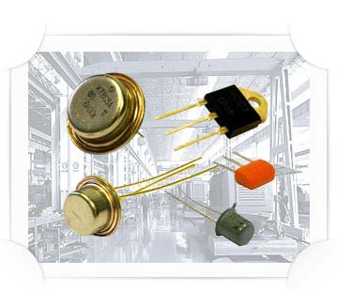

1)Отличие полупроводников от металлов
А) разное удельное сопротивление
Б) разный характер зависимости R(t⁰)

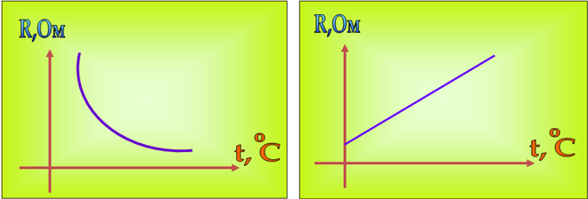
__________________________ _________________________

2) Собственная проводимость полупроводников
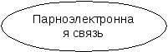
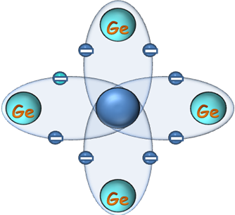
Проводимость осуществляется _______________ и
___________________ .
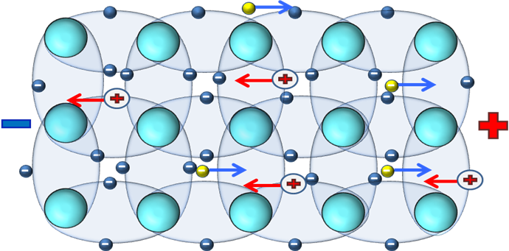

ВОПРОСЫ:1. Даны тела и вещества: сахарный сироп, человек, пластмасса, сера, фосфор, дистиллированная вода, кремний, медь, стекло, мышьяк, эбонит, резина, германий, дерево, железо, золото. Рассортируйте их по столбцам таблицы в соответствии со способностью проводить электрический заряд.
Проводники
Полупроводники
Диэлектрики
2. Какие вещества называются полупроводниками?_________
_____________________________________________________ .

3. Какую связь называют ковалентной? _____________________ .
4. Какие заряженные частицы создают ток в полупроводниках? ___________________________________________________________ .

5. Как изменяется удельное электрическое сопротивление полупроводников при нагревании? ________________________________________________ __________________________________________________ .

6. Что произойдет при встрече электрона с дыркой? _________________________ .

Почему с повышением температуры в полупроводниках их сопротивление уменьшается? _____________________________________________________ _____________________________________________________________ .
7. Будет ли кремний сверхпроводящим, если его охладить до температуры, близкой к абсолютному нулю? ____________________ ___________________________________________________ .
8.Какие приборы изображены на рисунке? ____________________

9. Какое положение занимают полупроводники по электрическим свойствам между проводниками и диэлектриками?____________________

КАК Устроены Полупроводники [РадиолюбительTV 35 и 36]

